Bài 6 :

* JDK, JRE và JVM có vai trò gì trong hệ sinh thái Java? Hãy phân biệt sự khác nhau giữa ba khái niệm này và nêu mối quan hệ giữa chúng

--- Trả lời :

* + **JDK (Java Development Kit) :** là bộ công cụ phát triển phần mềm Java . Nó bao gồm các công cụ cần thiết để viết, biên dịch và chạy chương trình Java
  + **JRE (Java Runtime Environment) :** là môi trường chạy ứng dụng Java, bao gồm JVM và thư viện Java tiêu chuẩn . Nó không chứa trình biên dịch hay các công cụ phát triển khác .
  + **JVM (java Virtual Machine) :** là một máy ảo trừu tượng, cho phép chạy bytecode Java trên bất kỳ hệ điều hành nào.

Mối quan hệ giữa JDK, JRE và JVM:

1. **JVM**: Là thành phần chính chịu trách nhiệm thực thi chương trình Java.
2. **JRE**: Bao gồm JVM và thư viện tiêu chuẩn để chạy ứng dụng.
3. **JDK**: Bao gồm JRE, trình biên dịch, và các công cụ khác để phát triển phần mềm.

* Hãy giải thích khái niệm "Write once, run anywhere" trong Java. Cơ chế nào giúp Java có thể chạy trên nhiều nền tảng khác nhau mà không cần biên dịch lại?

--- Trả lời :

* + "**Write once, run anywhere**" (viết một lần, chạy mọi nơi) là triết lý cốt lõi của Java. Nó thể hiện khả năng của Java trong việc chạy trên nhiều nền tảng khác nhau mà không cần biên dịch lại mã nguồn.
  + Cơ chế
    1. **Biên dịch sang bytecode:**
* Khi viết mã nguồn Java, bạn sẽ tạo ra file .java.
* Trình biên dịch Java (javac) sẽ chuyển đổi file .java này thành file .class chứa bytecode.
* Bytecode là một dạng mã trung gian, không phụ thuộc vào nền tảng cụ thể nào.
  + 1. **Máy ảo Java (JVM):**
       - JVM là một phần mềm chạy trên từng hệ điều hành (Windows, Linux, macOS...).
       - JVM có nhiệm vụ thông dịch và thực thi bytecode.
       - Do bytecode không phụ thuộc nền tảng, nên JVM có thể chạy nó trên bất kỳ hệ điều hành nào mà nó được cài đặt.
* Quy trình để cài đặt và chạy chương trình Java đầu tiên bằng IntelliJ IDEA như thế nào? Hãy mô tả các bước cần thực hiện để tạo và chạy một dự án Java cơ bản.
  + Cài đặt IntellIj IDEA

B1 : Download IntellIj IDEA ultimate về máy tính

B2 : Mở le vừa tải xuống và chạy để cài đặt

B3 : Tiến hành download thư mục jetbra theo link crack sau : <https://drive.google.com/drive/folders/1F1_j50G1Oq0BGY3-Kr18iyHfe-UJRYcK?usp=sharing>

B4 : Quay lại thư mục jetbra -> chọn key -> chọn file jetbrain_idea

B5 : Khởi chạy IntellIJ IDEA

* + Chạy chương trình Java

B1 : Ở màn hình ban đầu có nút New Project sẽ chọn vào đấy để khởi tạo chương trình JAVA cơ bản

B2 : Lựa chọn các thông tin đầy đủ : **gồm Loại project là Java -> Tên project: (tùy tên muốn đặt) -> Location: (vị trí muốn lưu dự án ở đâu) -> Build System thì là IntelliJ -> JDK lựa chọn phiên bản 17 đã cài đặt và cấu hình từ trước -> Create ở dưới cùng**

B3 : Sau đó bấm nút chạy chương trình ở trên cùng



B4 : Đây là kết quả sau khi chạy chương trình xong

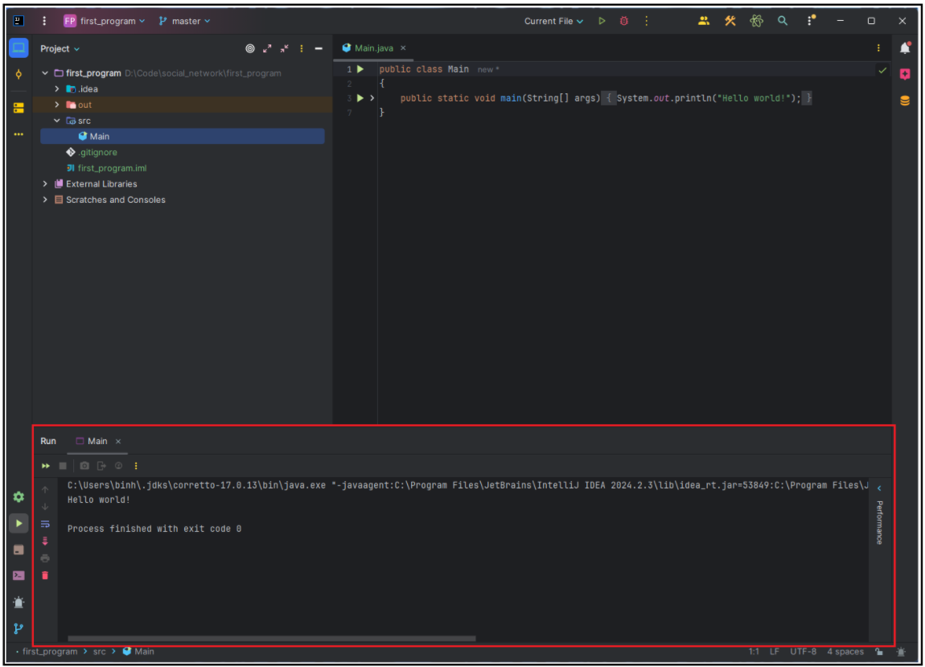

* Java có những phiên bản nào? Hãy phân biệt Java SE, Java EE và Java ME về mục đích sử dụng và đối tượng hướng đến
  + Java có 3 phiên bản
    1. Java SE (Standard Edition)
    2. Java EE (Enterprise Edition)
    3. Java ME (Micro Edition)

|  |  |  |
| --- | --- | --- |
| Phiên bản | Mục đích sử dụng | Đối tượng hướng đến |
| SE | Phát triển ứng dụng desktop, ứng dụng console và các ứng dụng client-server . SE là nền tảng cốt lõi cho tất cả các phiên bản Java khác | Lập trình viên mới bắt đầu, nhà phát triển ứng dụng desktop |
| EE | Phát triển ứng dụng web và ứng dụng doanh nghiệp | Nhà phát triển ứng dụng web, nhà phát triển hệ thống doanh nghiệp |
| ME | Phát triển ứng dụng di động và ứng dụng nhúng | Nhà phát triển ứng dụng di động, nhà phát triển thiết bị loT |